14.05.2020р.
Вихователь: Любов Петрівна Лейба
Шановні батьки!
Сьогоднішня тема:
«На човні морями й океанами»
1. Пропоную поглибити знання дітей про морські професії (капітан, моряк, кок) за допомогою картинок. Організуйте сюжетно-ігрове спілкування і взаємодію дітей у різноманітних іграх, ситуаціях на морську тематику.

2. Запропонуйте разом вирізати з паперу багато трикутників та створити композицію у техніці аплікація. Можливе домальовування олівцями чи фломастерами окремі деталі на зображення рибок, медуз чи корабликів. Есперементуйте!!!!
3. Проведіть коротку бесіду та рухливу гру «Ми – моряки». Розкажіть про форму моряків, їх значення на кораблі. Разом потренуйтесь марширувати, тягнути канат, сидячи - з’єднувати руки і розкачуватися зі сторони в сторону, робити рухами «хвилі»…….Далі, запитайте у дітей, хто годує моряків на кораблі (кок), поговоріть про його справи.
4. Запросіть до перегляду фрагментів мультфільму «Кораблик Елаяс та виконайте разом з дитиною фізхвилинку «Пінгвіни»
5. Зазделегідь зробіть паперові кораблики та надайте можливість дитині погратися з ними (у мисці з водою чи у ванній кімнаті) та простежити за тим як вони пливуть
6. Запропонуйте дитині сьогодні бути в ролі моряка та поприбирати на «палубі», тобто у своїй кімнаті чи в іграшковому осередку. Похваліть!!!!
ДОДАТОК
Картинки
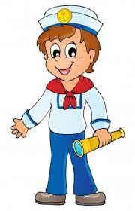

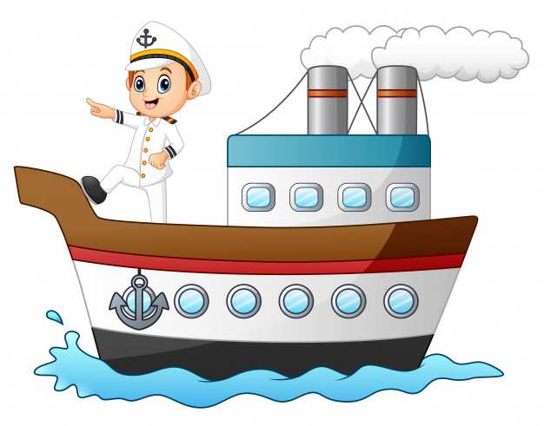
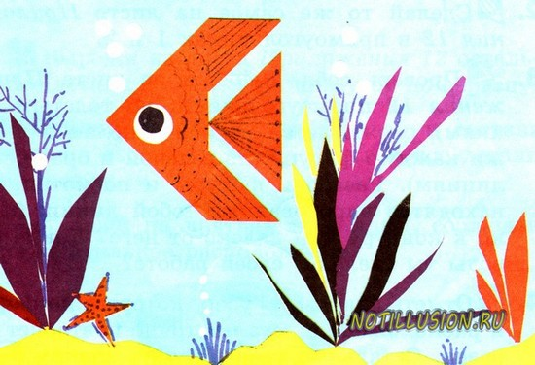
Варіанти аплікацій з різнокольорових трикутників
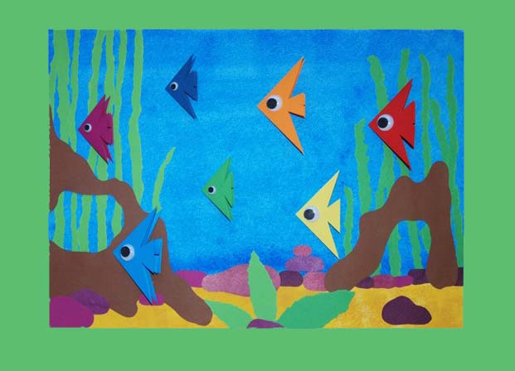
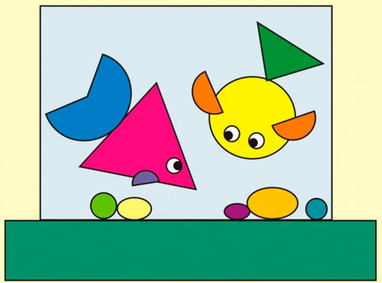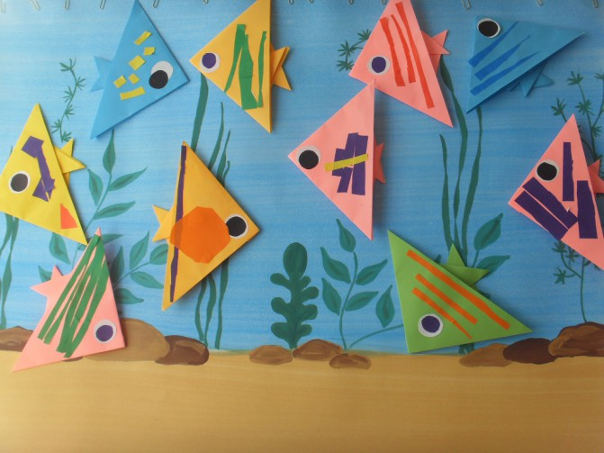
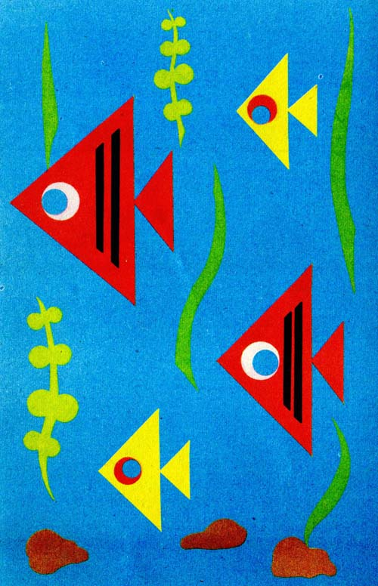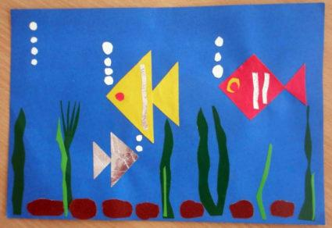
Пропоную вивчити разом з дитиною віршик «Пароплав»
— Пароплав, пароплав,
Де ти плавав, де бував?
— Нещодавно в теплім краї
Я на якорі стояв.
— Пароплав, пароплав,
Ти й на полюс запливав?
— Запитайте в мене краще,
Скільки бур я подолав.
— Пароплав, пароплав,
Скільки ж бур ти подолав?
— Запитайте в мене краще,
Як я в морі сумував.
— Пароплав, пароплав,
А за ким ти сумував?
— За оцим причалом, звідки
Я мандрівку починав.
Конструктор є у кожного.
Побудуйте з деталей конструктора кораблика.
Ви цікаво проведете час з родиною!

